Panu učiteli se rozházeli rámečky.
Přesun rámečky do každé části na zeměkouli.
Jižní šířka = j. š.
Jižní šířka = j. š.
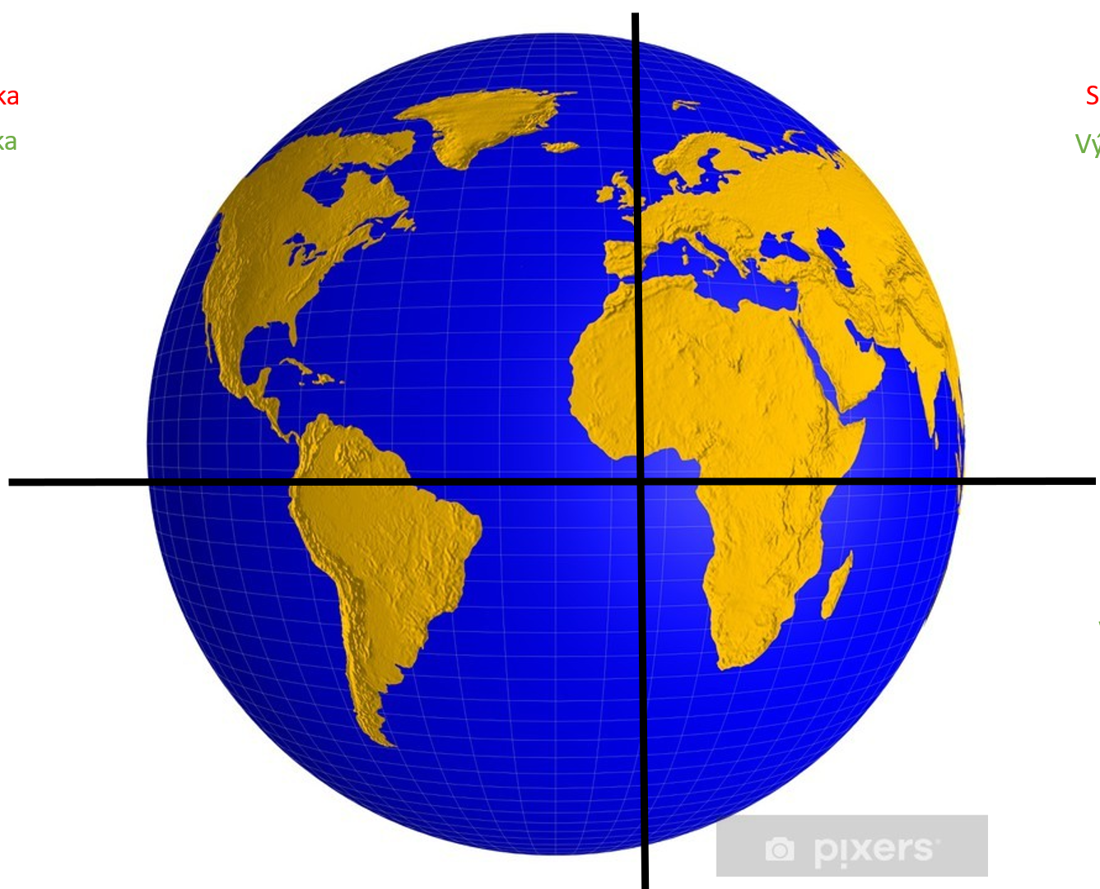
Západní délka = z.d.
Severní šířka = s. š.
Severní šířka = s. š.
Východní délka = v. d.
Východní délka = v. d.
Západní délka = z. d.

1
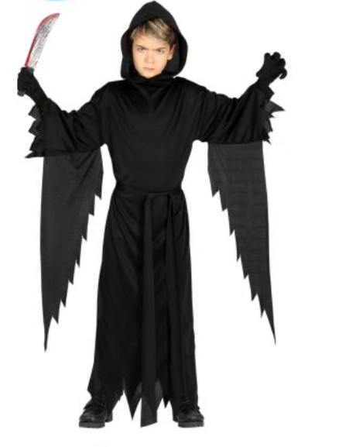
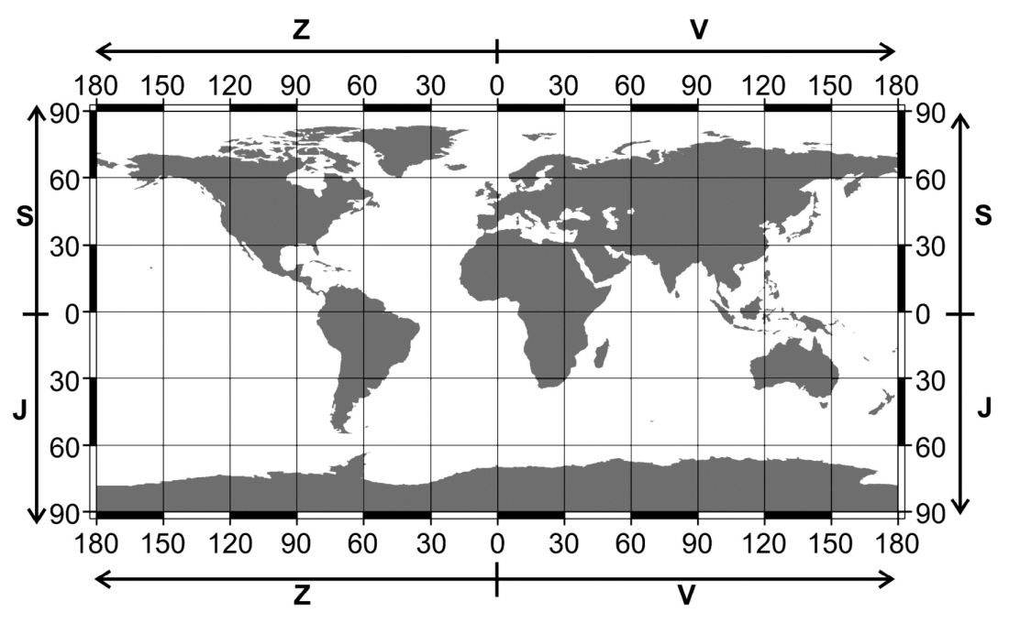
Stal se z tebe nájemný vrah. V autě máš 10 mrtvol. Kam bys je po světě rozmístil? Ke každému číslu od 1. – 10. napiš souřadnice. Např. 30 Z, 30 S.
1. | 6.
2. | 7.
3. | 8.
4. | 9.
5. | 10.
2

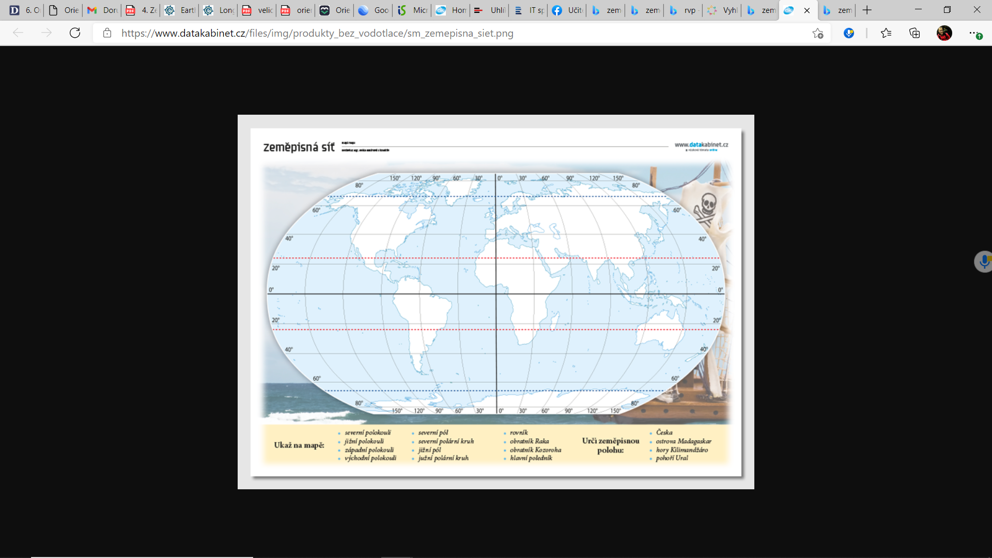
Vesmírná turistika



Jsi pilotem vesmího letadla „Virgin Galactic“, která rychlostí světla dopravuje pasažéry na jakékoliv místo na planetě. Tvůj hangár je umístěn na zeměpisných souřadnicích [0° 0°]. Pomocí teček zjisti zeměpisné souřadnice, kde všude jsi už byl. Použij zkratky anglické zkratky [W;N;E;S]
1. např. [100° W; 60° Z]. | 5. | 9. | 13.
2. | 6. | 10. | 14.
3. | 7. | 11. | 15.
4. | 8. | 12. | 16.
3

Obrázek B – Urči zeměpisnou polohu smajlíků. Použij zkratky [V; Z.; J. a S.].

1. | 6.
2. | 7.
3. | 8.
4 | 9.
5. | 10.  4

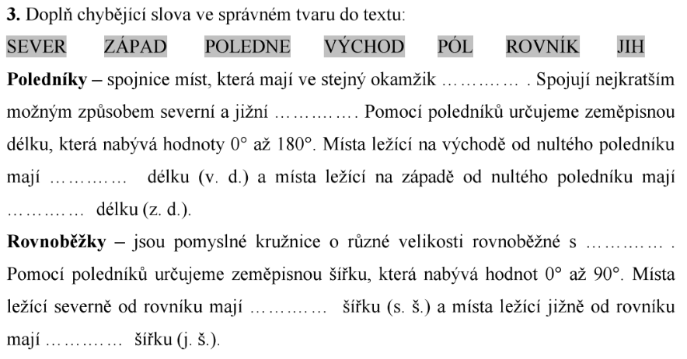
Můžeš si pomoc učebnicí ze zeměpsiu na straně 15 až 17.

